1. **Metodologia para investigação**

A investigação deve ser iniciada imediatamente após a contenção total do incêndio e a liberação da área pela equipe de combate. A metodologia adotada deve incluir as seguintes etapas básicas:

* Isolamento e preservação da área de origem provável do fogo;
* Levantamento fotográfico e videográfico inicial;
* Reconhecimento da área e definição do caminho da queima (*fire path*), com observação da direção das chamas e variações de intensidade;
* Entrevista com operadores, vigilância, moradores próximos e outras testemunhas, sempre que possível;
* Verificação de trabalhos realizados nos dias anteriores, como soldagem, esmerilhamento, roçadas ou queimas controladas;
* Consulta a registros do Centro de Inteligência da Manutenção (CIM), imagens de câmeras, sensores e alertas térmicos por satélite (quando disponíveis);
* Coleta e análise de vestígios (bitucas, cabos, resíduos inflamáveis, dispositivos suspeitos);
* Análise climática do dia da ocorrência, incluindo dados de vento, temperatura e umidade relativa.

O processo de investigação deve ser conduzido por equipe treinada, com apoio técnico da área de meio ambiente, segurança operacional e jurídica, sempre que aplicável. O fluxo desse processo é demonstrado na **FIGURA 16-1**.

## ORIENTAÇÕES PARA INVESTIGAÇÃO

É de responsabilidade do coordenador da Comissão de Análise, Investigação e Aprendizagem colher as assinaturas de todos os integrantes das Comissões formais no relatório final.

O coordenador da Comissão deve encaminhar uma cópia da versão final assinada em meio eletrônico do relatório de investigação para o responsável pela constituição da Comissão.

Quando solicitado pelo sindicado dos trabalhadores, uma cópia impressa do relatório deve ser encaminhada àquela entidade pela autoridade que nomeou a Comissão, desde que essa cópia contenha a assinatura do representante do sindicato e não contenha rasuras ou adendos.

As causas básicas relacionadas no relatório devem ser compatibilizadas com a relação de causas básicas existente no sistema informatizado SIGAR.

O coordenador da Comissão com o objetivo de manter o alinhamento com os requisitos do processo de investigação de anomalias, considerando a análise de desempenho da Gestão e identificando causas básicas ligadas à gestão da unidade ou da empresa contratada, deve evitar os seguintes vieses:

* Erro Fundamental de Atribuição - Supor que o comportamento das pessoas resulta da sua personalidade ou características, em vez dos sistemas ou condições nas quais trabalham;
* Viés de excesso de confiança - Acreditar que teríamos agido de forma diferente nas mesmas circunstâncias;
* Viés de Retrospectiva - Se basear demais no que sabemos agora (depois do incidente) para fazermos julgamentos sobre o que as pessoas sabiam na ocasião;
* Viés de Confirmação - Pesquisar e aceitar somente as evidências que confirmem nossas hipóteses;

A comissão deve ser extremamente cautelosa para não tirar conclusões precipitadas. Mantenha a mente aberta e avalie uma ampla variedade de possíveis explicações para evitar ser tendencioso. Devendo atentar para as seguintes condições:

* Concentrar esforços para impedir que outros se encontrem na mesma situação, adequando os sistemas e as condições nas quais trabalham.
* Sempre complete a análise. Ao se forçar a ‘testar’ cada uma das outras possibilidades você pode reduzir ou prevenir o ‘viés de confirmação,’ que é a tendência de procurar e interpretar informações de maneira que confirmem a hipótese pré-estabelecida.
* Usar linguagem comum para explicar o que você encontrou.
* Manter a mente aberta.
* Procurar entender como os sistemas e procedimentos da sua organização contribuíram para a ocorrência.
* Comparar como o trabalho deveria ter sido realizado, como era tipicamente realizado, e como foi realizado no dia do incidente.
* Preparar-se para obter respostas francas e diretas sobre a contribuição da gestão.
* Solicitar ao responsável pelo local do incidente que preserve todas as evidências da melhor forma possível.
* Solicitar que as testemunhas sejam disponibilizadas para a equipe de investigação, ou que os detalhes de contato sejam disponibilizados.
* Resistir à pressão de considerar conduta disciplinar ou cultura justa em seu Termo de Referência. Ficar associado ao processo de disciplina pode levar os entrevistados a desconfiar de você.
* Algumas das melhores informações são obtidas enquanto o incidente está fresco na memória das pessoas, e a melhor maneira de coleta é através da entrevista inicial, porém não devem ser consideradas como substituição de uma entrevista bem estruturada.
* Tomar cuidado para não afetar a lembrança do incidente das pessoas.
* Quando trabalhar com um advogado conheça-o e explique que o objetivo da investigação é aprender. Explique que você está buscando causas do sistema que poderiam evitar uma série de incidentes diferentes, e que sua investigação não para na falha humana.

Os relatórios de investigação, por se tratar de documentos que compõe a Memória Técnica, devem ser preservados e retidos de forma permanente.

O conteúdo dos relatórios de investigação deve ser lançado no sistema informatizado SIGAR.

Durante as entrevistas os membros da comissão deverão atender aos seguintes passos:

1. **Explicação**: receba seu entrevistado de forma amigável e explique a finalidade da entrevista e como será realizada.
2. **Relato**: Permita que o entrevistado dê sua versão dos acontecimentos sem interrupção. Leve-o de volta às seções de seu relato e peça-lhe que explique cada seção novamente mais detalhes para ajudá-lo a recordar. Termine com perguntas específicas que você tinha planejado.
3. **Fechamento**: Finalize a entrevista em um tom positivo. Diga que você pode chamá-lo de volta para obter mais informações, e que ele pode contatá-lo caso lembre-se de qualquer informação a mais.
4. **Avaliação**: Em sua equipe de investigação, avalie a entrevista para que todos tenham um entendimento comum das informações obtidas.

## Indicadores de Queima

Durante a investigação, os seguintes indicadores físicos e ambientais de queima devem ser observados como elementos técnicos para definição do ponto de ignição e do comportamento do fogo:

* Direção da queima da vegetação e dobramento de folhas carbonizadas (indicadores do sentido de propagação);
* Padrões de carbonização em postes, dormentes ou troncos (lado mais exposto indica direção do fogo);
* Gradiente de intensidade da queima (áreas mais calcinadas indicam proximidade da origem);
* Presença de resíduos com fuligem mais intensa e galhos queimados até a base (indício de ignição próxima);
* Ausência de sinais de entrada externa em locais fechados ou controlados (indício de origem interna).

Esses elementos devem ser registrados com fotos e inseridos no relatório técnico.

## Classificação das Causas

Ao final da análise, a causa do incêndio deve ser classificada conforme tipologia padronizada, considerando as seguintes categorias:

1. **Natural**: causada por fenômenos climáticos ou físicos naturais, como queda de raio, combustão espontânea ou atrito de vegetação seca em ventos fortes.
2. **Antrópica Acidental**: causada por ação humana sem intenção de provocar incêndio, como faísca gerada por máquina, solda sem aceiro, bituca de cigarro ou negligência operacional.
3. **Antrópica Intencional (Criminosa)**: incêndios provocados deliberadamente por terceiros com intenção de causar dano (vandalismo, retaliação, uso ilegal do fogo).
4. **Operacional**: resultado de falha em procedimento interno, ausência de medida preventiva obrigatória, liberação indevida de serviço com potencial de ignição.
5. **Indeterminada**: quando, após aplicação de todos os procedimentos, não for possível determinar a causa com grau mínimo de certeza.

Essa classificação deve ser aprovada por profissional responsável pela investigação e registrada no sistema de gestão ambiental e de segurança da companhia.

## Relatório Técnico da Investigação das Causas e Origens

Todo incêndio investigado deve gerar um Relatório Técnico de Investigação de Causa e Origem, contendo:

1. Identificação da ocorrência: código, data, horário e local georreferenciado;
2. Área total afetada e tipo de vegetação predominante;
3. Equipe de combate envolvida e tempo de resposta;
4. Metodologia aplicada para investigação (Sugere-se a priorização para uso da árvore de causas);
5. Evidências documentadas (fotos, croquis, vestígios coletados);
6. Causa provável e sua classificação;
7. Impactos identificados (ambiental, patrimonial, operacional);
8. Medidas corretivas recomendadas;
9. Assinaturas de membros da comissão.

Este relatório da investigação deve ser elaborado no prazo máximo de 10 dias úteis após a contenção da ocorrência, validado pela liderança regional e encaminhado à Gerência Corporativa de Meio Ambiente, além de arquivado em sistema eletrônico de gestão da RUMO - SIGAR.

As recomendações devem ser priorizadas conforme a referência da **FIGURA 1-1**. O fluxograma vertical que classifica ações em quatro tipos (de Tipo 0 a Tipo 3), conforme sua efetividade em planos de ação. Quanto mais elevado o tipo, maior a efetividade. Ao lado, uma seta azul indica que quanto mais ações do Tipo 3 forem adotadas, mais eficaz será o plano de ação.

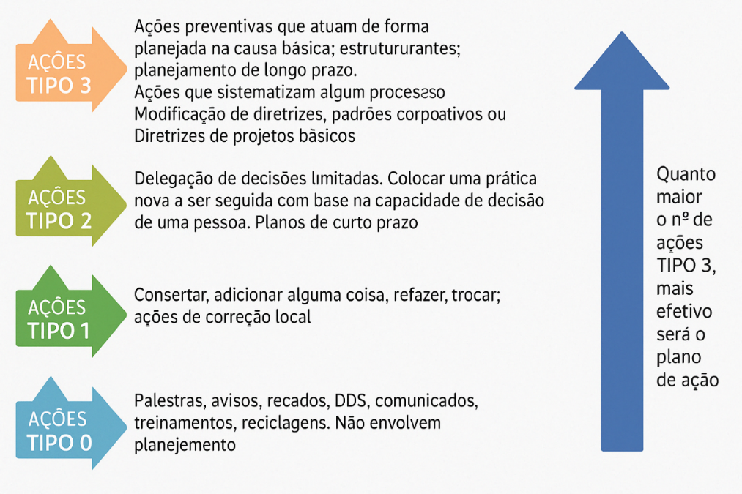

**FIGURA 1‑1:** Fluxo de Definição de Recomendações